南 京 大 学 · 大气科学学院
动力气象学
知 识 体 系 整 理
Dynamic Meteorology · Knowledge System Notes

课程名称：动力气象学（Dynamic Meteorology）
覆盖章节：第一、二、三、四、五、七、八章（基本方程组 → 大气边界层）
整理依据：课程课件（张熠）、《动力气象学》（吕克利等）、《大气动力学》（刘式适、刘式达）、Holton《An Introduction to Dynamic Meteorology》
整理原则：突出重难点与公式推导，图表含课件原图与据课件重绘示意图，力求真实可靠、简明扼要
用 途：个人系统复习 · 考前速查 · 常翻阅

仅供个人学习与复习使用

目 录
零、课程总览与知识地图
第一章 大气运动的基本方程组及其简化
1.1 地球大气的转动特征与基本作用力
1.2 旋转坐标系下的运动方程组
1.3 坐标变换：p 坐标系、σ 坐标、θ 坐标
1.4 尺度分析与方程组的简化
第二章 大气中的涡旋运动
2.1 速度环流与环流定理
2.2 涡度方程及其各项物理意义
2.3 位涡方程与位涡守恒
2.4 正压涡度方程与 β 平面近似
第三章 准地转动力学
3.1 大尺度运动的准地转性
3.2 地转偏差及其诊断
3.3 地转适应过程与罗斯贝半径
3.4 准地转方程组与准地转位涡守恒
3.5 半地转运动（地转动量近似）
第四章 大气中的波动
4.1 波动的基本概念与波参数
4.2 标准波形法与小扰动法
4.3 大气声波与惯性波
4.4 大气重力波（外波与内波）
4.5 罗斯贝波（大气长波）
4.6 频散、群速与下游效应
第五章 线性动力稳定性理论
5.1 动力稳定性概念与分析方法
5.2 正压不稳定与 Rayleigh–Kuo 判据
5.3 斜压不稳定：连续模式
5.4 Eady 模型与最大不稳定波
第七章 大气能量
7.1 大气中的主要能量形态
7.2 大气能量方程
7.3 有效位能（APE）
7.4 能量转换与大气能量循环
第八章 大气边界层
8.1 大气边界层概念与平均运动方程
8.2 近地层风速的垂直分布（对数律）
8.3 Ekman 层与 Ekman 螺线
8.4 Ekman 抽吸与旋转减弱
附录 A 核心公式速查表
附录 B 重难点与典型习题

零、课程总览与知识地图
动力气象学以旋转、层结的地球大气为对象，研究其运动的基本规律与演变机理。它由流体力学基本方程组出发，通过尺度分析、坐标变换、简化假设得到可直接描述大气宏观运动的方程组，并依次讨论涡旋（涡度与位涡）→ 准地转运动 → 大气波动 → 动力不稳定 → 大气能量 → 大气边界层。其核心问题可归结为一条主线：
主线：运动方程组（第一章）→ 变形为涡度/位涡方程（第二章）→ 用尺度分析得到准地转方程组（第三章）→ 线性化讨论波动（第四章）与不稳定（第五章）→ 从能量角度解释天气系统发展（第七章）→ 用湍流与边界层闭合与耗散（第八章）。
章 | 主题 | 核心问题 / 关键结果
一 | 基本方程组及其简化 | 旋转坐标系运动方程、连续方程、热力学方程；p/σ/θ 坐标；尺度分析（Ro、Ek 数）；准静力、准地转、Boussinesq 近似
二 | 大气中的涡旋运动 | 速度环流与环流定理；涡度方程（散度、扭转、斜压、摩擦项）；位涡方程与位涡守恒；正压涡度方程与 β 平面
三 | 准地转动力学 | 准地转性的由来；地转偏差；地转适应与罗斯贝半径；准地转方程组与准地转位涡守恒；半地转/地转动量近似
四 | 大气中的波动 | 波参数、相速、群速、频散；标准波形法与小扰动法；声波、惯性波、重力外波、重力内波、罗斯贝波
五 | 线性动力不稳定 | 稳定性的本征值判据；正压不稳定（Rayleigh–Kuo 判据）；斜压不稳定；Eady 模型与最大不稳定波
七 | 大气能量 | 位能/内能/动能/潜热能；动能与位能方程；有效位能 APE；能量转换与 Lorenz 循环
八 | 大气边界层 | 边界层定义与分层；平均运动方程与雷诺应力；近地层对数律；Ekman 螺线与 Ekman 抽吸、旋转减弱

说明：第六章“热带大气动力学”本课程未单独讲授，本笔记未收录；第九章“大气环流”内容部分并入第七章能量部分。符号约定：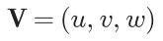 为相对风速， 为相对涡度，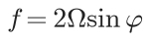 为科氏参数，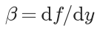， 为位温，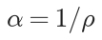 为比容，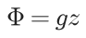 为位势。

第一章 大气运动的基本方程组及其简化
地球大气的运动由质量守恒、动量守恒、能量守恒、状态方程支配。本章在旋转坐标系中建立描述大气运动的闭合方程组，并说明如何通过坐标变换（p、σ、θ）与尺度分析把它简化为可求解、可解释天气系统的形式。

1.1 地球大气的转动特征与基本作用力
▪ 大气是旋转的、层结的、可压缩的连续介质；其运动同时受热力（太阳辐射差异）与动力（地球自转、重力）因素支配。
▪ 地球自转角速度 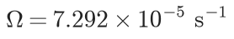，自西向东自转；纬度 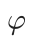 处的科氏参数 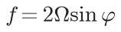。
作用力 | 表达式（单位质量） | 物理意义与特点
气压梯度力 | 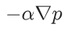 | 驱动大气运动的根本力；由气压分布不均产生，方向由高压指向低压
重力 | 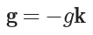 | 真实引力与离心力之和；使大气质量集中于下层，是层结与静力平衡的根源
科氏力（偏向力） | 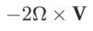 | 因地球旋转在旋转坐标系中引入的惯性力；只改变运动方向、不做功，北半球使运动右偏
摩擦力 |  | 分子粘性与湍流粘性耗散；在自由大气可忽略、在边界层中起控制作用

关键点：科氏力是虚拟力（惯性力），随坐标系旋转而产生并与运动方向垂直，因此它不能制造或消耗动能，只能改变运动方向——这是理解准地转、地转偏差与边界层自平衡的出发点。

1.2 旋转坐标系下的运动方程组

（1）绝对运动与相对运动的关系
绝对（惯性系）速度 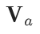 与旋转（相对）系速度 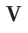 满足 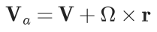；对时间求导得绝对加速度：
绝对加速度
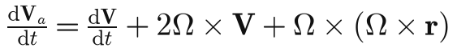
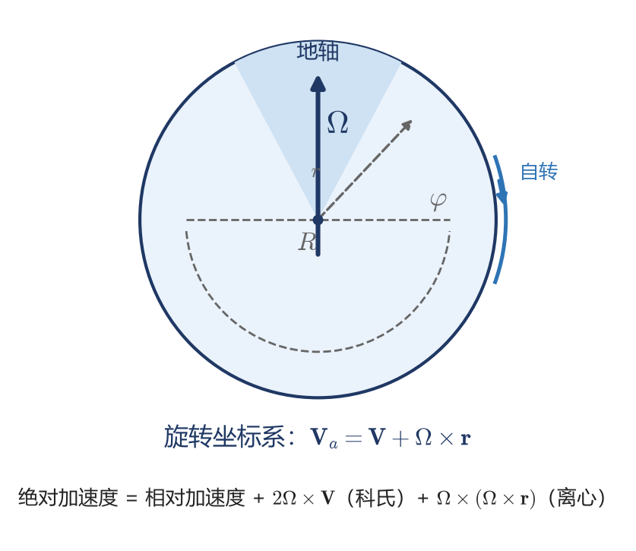
图 1-1 旋转坐标系中相对加速度、科氏加速度与牵连（离心）加速度的关系（据课件重绘）
▪ 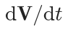：相对加速度；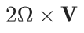：科氏加速度（对应科氏力）；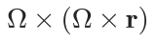：牵连/向心加速度（离心力，并入重力）。

（2）旋转坐标系下的运动方程（动量方程）
利用牛顿第二定律并归并离心力与引力为重力 ，得到旋转坐标系中的运动方程：
旋转坐标系运动方程
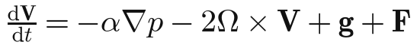
在局地直角坐标系（ 向东、 向北、 向上，原点随地球自转）中写成分量形式：
分量形式，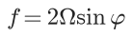
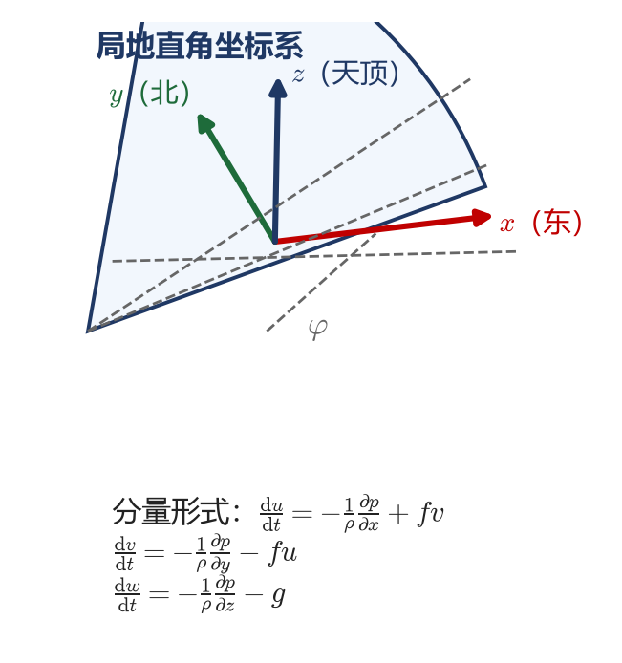
图 1-2 球面上的局地直角坐标系与水平运动方程分量形式（据课件重绘）
▪ 水平科氏力 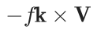：北半球使运动右偏；垂直分量 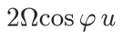 与重力相比可略。

（3）连续方程与闭合方程组
连续方程（质量守恒）
配合状态方程与热力学（能量）方程等，即构成描述干空气运动的闭合方程组（6 个方程求 6 个未知量）：
方程 | 形式 | 物理意义
运动方程 | 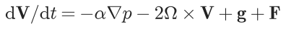 | 动量守恒（牛顿第二定律）
连续方程 | 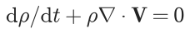 | 质量守恒
状态方程 | 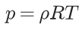 | 理想气体状态关系
热力学方程 | 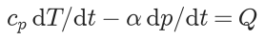 | 能量守恒（含非绝热加热 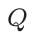）
水汽方程 | 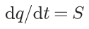 | 水汽守恒（源汇 ）

1.3 坐标变换：p 坐标系、σ 坐标、θ 坐标
选择垂直坐标的原则是使方程组简化、边界条件简单。常用气压坐标 、地形跟随坐标 与等熵坐标 。

（1）气压坐标系（p 坐标）
以气压 代替高度 作为垂直自变量，定义垂直速度 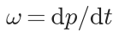，全导数变为：
p 坐标全导数
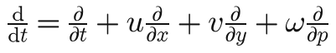
p 坐标水平运动方程与静力方程
p 坐标连续方程（两种等价形式）
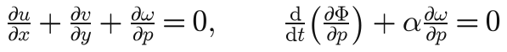
▪ 优点：等压面近似水平，无需计算密度与位势面，连续方程成为“诊断式”而线性化；水平气压梯度力直接由位势梯度给出。
▪ 注意：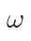 与 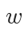 反号（上升运动对应 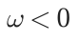），比较 与 时先用 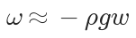 换算量级，避免混淆。

（2）σ 坐标系（地形跟随坐标）
取 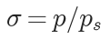（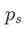 为地面气压）， 从地面 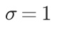 到大气顶 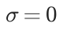，坐标为地形跟随，能把起伏的地面化为规则的坐标面，便于处理山脉、高原等下边界。

（3）θ 坐标系（等熵坐标）
以位温 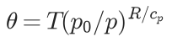 为垂直坐标：干绝热无摩擦运动时气团位温守恒，其轨迹始终落在同一等熵面上，因此 θ 面上运动为二维运动，便于诊断锋面、等熵面与位涡。
坐标 | 垂直变量 | 主要优点 | 主要弱点 / 用途
z 坐标 |  | 物理直观，方程形式直接 | 地形起伏使下边界复杂；理论推导常用
p 坐标 |  | 等压面近水平，连续方程为诊断式 | 地形与地面气压变化需处理；资料分析最常用
σ 坐标 | 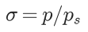 | 地形跟随，下边界简单 | 气压梯度力计算有误差；数值模式常用
θ 坐标 |  | 绝热运动二维化，位涡形式简洁 | 等熵面与地面相交；等熵分析、位涡研究常用

1.4 尺度分析与方程组的简化
尺度分析：把各物理量用特征尺度无量纲化，比较各项量级，保留主导项、略去小项，从而得到简化的支配方程。中纬度大尺度运动的典型特征尺度为：
物理量 | 尺度 | 物理量 | 尺度
水平速度 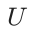 | 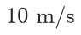 | 水平尺度 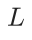 | 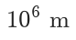
垂直速度  | 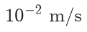 | 垂直尺度 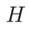 | 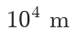
水平气压差 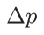 | 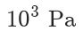 | 密度 | 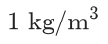
科氏参数 | 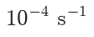 | 时间尺度 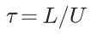 | 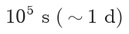

（1）特征无量纲数与水平运动方程的简化
罗斯贝数 Ro（惯性力/科氏力）、埃克曼数 Ek（湍流粘性/科氏力）
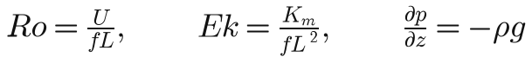
▪ 中纬度大尺度运动 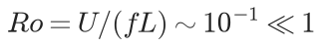，即科氏力与气压梯度力同量级，惯性（加速度）项小一量级——这就是准地转性的来源（第三章详述）。
▪ 由 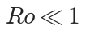 得水平运动方程的一级近似（地转平衡）：气压梯度力与科氏力相平衡，风沿等压线（等高线）吹。

（2）垂直运动方程的简化——准静力平衡
与水平运动相比，垂直加速度 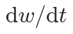 的量级比 小约 4 个数量级，可略，故垂直运动方程退化为静力平衡方程：
准静力平衡（静力方程）
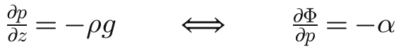
▪ 静力平衡是大尺度大气运动的基本性质：重力使大气质量集中在低层，制约了垂直运动，这是大气不同于一般流体运动的根本原因之一。

（3）水平运动的准无辐散性
▪ 由连续方程尺度分析可得 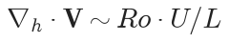，比涡度 小一量级，故大尺度运动准水平、准无辐散，可用无辐散涡度方程近似（第四、五章反复使用）。

（4）Boussinesq 近似与 β 平面近似
▪ Boussinesq 近似：当运动垂直尺度远小于大气标高时，除浮力项（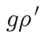）外，把密度视为常数——即“运动学上不可压、热力学上可膨缩”；它是讨论边界层、对流、内波与不稳定的基础。
β 平面近似
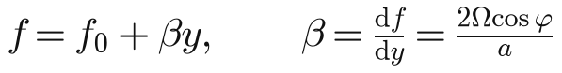
▪ β 平面近似：在 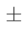（某纬度区间）内把 展开为 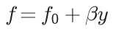，用以刻画科氏参数随纬度变化（β效应）——这是罗斯贝波赖以存在的关键（第四、五章）。
第一章小结：由旋转坐标运动方程 + 连续方程 + 热力学方程出发，经尺度分析得到大尺度大气的三大近似——准静力平衡、准地转（准无辐散）、β 平面，它们构成后续各章一切理论的出发点。

第二章 大气中的涡旋运动
大尺度大气运动以涡旋为主要形态。本章用环流与涡度两种等价方式刻画旋转，导出环流定理与涡度方程，进而引入位涡（PV）——它把动力与热力状态融为一体且在绝热无摩擦运动中守恒，是诊断天气系统演变最有力的工具之一。

2.1 速度环流与环流定理
▪ 速度环流（沿闭合回路的切向速度线积分）与涡度（面积上的旋转强度）由斯托克斯公式联系：
环流与涡度
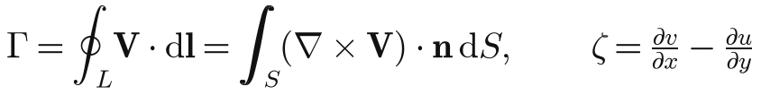

（1）环流定理（开尔文环流定理 / 皮叶克尼斯定理）
对封闭流体线（物质线）求 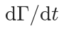。科氏力、重力等有势力沿闭合回路的功为零，于是：
环流定理
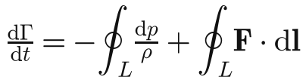
▪ 正压、无摩擦、体力有势的大气：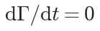——环流守恒（开尔文环流定理）。
▪ 斜压大气：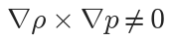，力管项可在流体内部制造环流，是大气涡旋生成的根源之一。
斜压大气的力管项
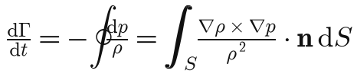
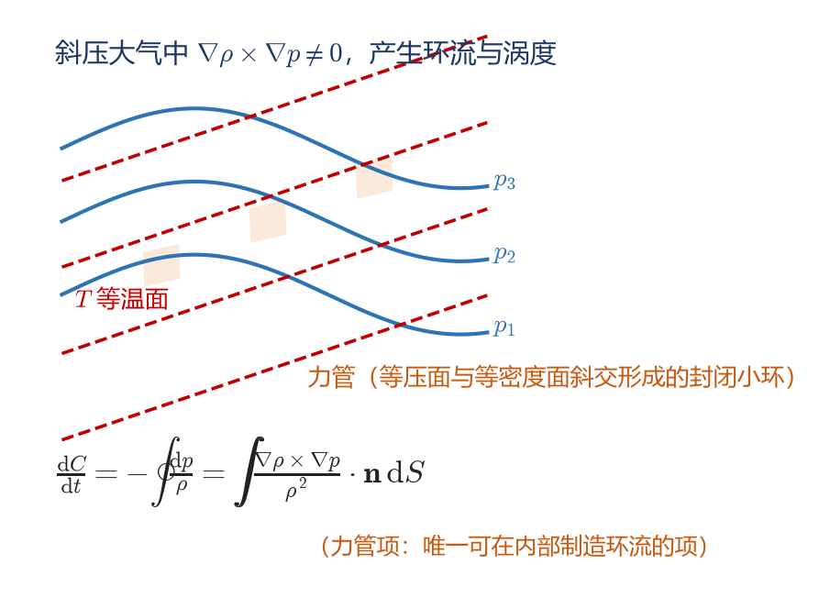
图 2-1 斜压大气中的力管（等压面与等密度面斜交形成封闭小环）与力管项（据课件重绘）
要点：等压面与等密度面斜交才有力管、才有环流生成；正压大气中二者平行，力管项为零，不会有内部涡旋生成。

2.2 涡度方程及其各项物理意义

（1）矢量形式的涡度方程（绝对涡度）
对旋转坐标系运动方程取旋度，并利用 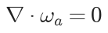（绝对涡度无散），得精确的矢量涡度方程：
矢量涡度方程，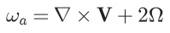
项 | 物理意义 | 对本课程的作用
平流项 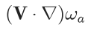 | 涡度随流体输运 | 形态与温度、涡度平流相关
涡管伸缩项 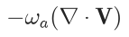 | 辐合使涡管拉长、涡度增强（反之减弱） | 气旋生成的核心机制之一
扭转/倾侧项 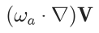 | 水平涡管被扭转成垂直涡管 | 强对流、锋面附近的涡度制造
力管项 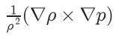 | 斜压性直接制造涡度 | 斜压大气涡旋生成
摩擦项 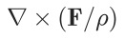 | 湍流与分子粘性耗散涡度 | 边界层中的作用（第八章）

（2）垂直分量涡度方程（z 坐标，实用形式）
垂直涡度方程（左→右：伸缩项、扭转项、力管项，另加摩擦项）
▪ 绝对涡度守恒：若正压（力管项为零）、无辐散（伸缩项为零）、无摩擦、忽略扭转，则 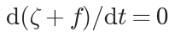——大气长波与正压不稳理论的基石。
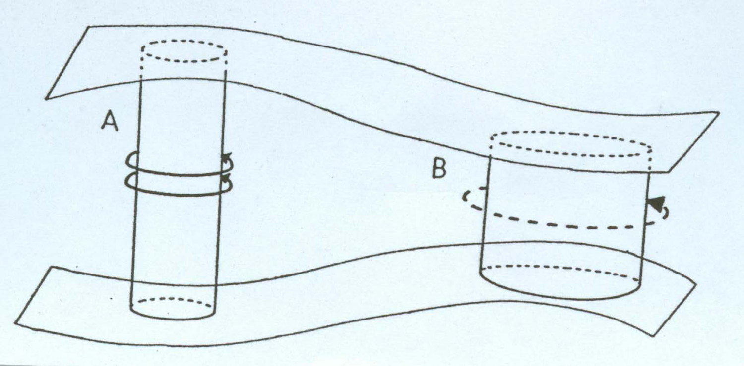
图 2-2 对流层中部的上升与下沉引起涡柱的伸长与压缩（课件原图）

2.3 位涡方程与位涡守恒

（1）位涡的定义（Ertel 位涡）
把绝对涡度矢量与位温梯度做点乘，得到位涡——它是同时表征动力与热力状态的标量：
Ertel 位涡
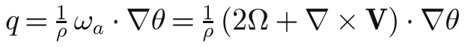
▪ 常用等熵面（p 坐标）表达：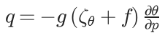，其中 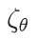 为等熵面上的相对涡度；单位通常用 PVU（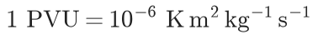）。
▪ 正压（浅水）模式下退化为 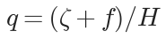（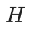 为气柱厚度）：涡管拉长（ 减小）则涡度增大。

（2）位涡守恒定律
位涡守恒（干绝热、无摩擦）
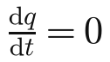
其推导依赖四个条件：干绝热运动（位温守恒）、不考虑摩擦、等位温面之间气柱的质量守恒、运动是绝热的。
应用要点 | 说明
追踪气团 | 位涡是物质守恒量，可像“标签”一样追踪气团的来源与归宿
诊断天气系统 | 高空位涡大值区（如对流层顶折叠）对应槽、气旋发展；位涡思想是现代天气分析的核心
守恒的破坏 | 非绝热加热（潜热）、摩擦、山脉作用都会改变位涡，从而成为系统发展的“源汇”

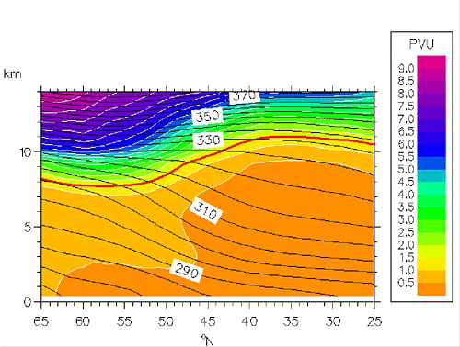
图 2-3 位涡（填色，单位 PVU）与位温等熵线（290–350 K）的经向–高度剖面（课件原图）
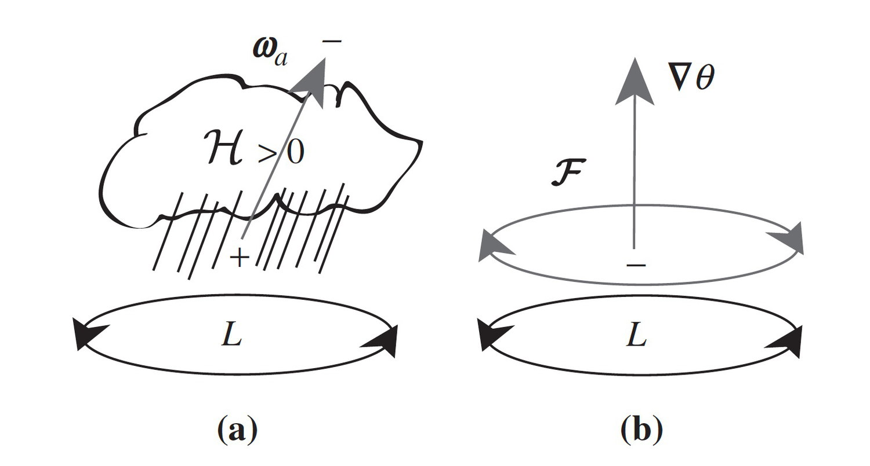
图 2-4 (a) 位涡矢量 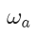 与降水云团（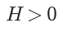）；(b) 位温梯度 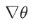 与强迫 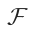（课件原图）

2.4 正压涡度方程与 β 平面近似

（1）准无辐散正压涡度方程
对大尺度［准水平、准无辐散、正压、无摩擦］运动，涡度方程简化为正压涡度方程（也称无辐散涡度方程）：
正压（无辐散）涡度方程
▪ 物理图像：气块在运动过程中绝对涡度守恒——向北移动（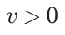）使 增大，则相对涡度 减小（产生反气旋涡度）；向南移动则相反。

（2）泰勒–普劳德曼定理与 β 效应
▪ 泰勒–普劳德曼定理：对正压、无粘、的运动，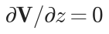，流动呈二维（“泰勒柱”）。
▪ β 效应： 使科氏参数随纬度变化，为南北运动的流体微团提供回复机制，是罗斯贝波存在的根本原因（第四章）。
第二章小结：环流定理从整体说明斜压制涡；涡度方程给出涡度变化的四个来源（伸缩、扭转、斜压、摩擦）；位涡守恒把大气运动与热力状态统一起来，是天气诊断与理论分析中最有用的守恒量。

第三章 准地转动力学
中纬度大尺度运动满足准地转性（）。本章说明准地转性的由来，讨论地转偏差的作用与诊断、地转适应过程，并给出准地转方程组与准地转位涡守恒定律——天气动力学分析的核心工具。

3.1 大尺度运动的准地转性
▪ 回顾尺度分析：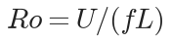。当 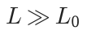（取 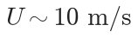、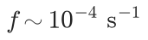，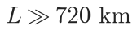 时 ），惯性项远小于科氏力——中纬度大尺度运动普遍具有准地转性。
准地转性的判据（即：气压梯度力 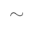 科氏力，地转平衡）
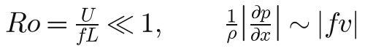
▪ 地转风：气压梯度力与科氏力平衡时，风沿等压线（等高线）吹：
地转风（p 坐标，位势 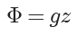）
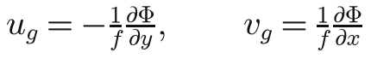
▪ 准地转性的维持靠地转偏差：一旦偏离地转平衡，就会出现地转偏差，它反过来产生加速度并激发出惯性重力波，使运动重新回到准地转状态。

3.2 地转偏差及其诊断

（1）地转偏差的定义与诊断方程
实际风与地转风之差称为地转偏差（非地转风） 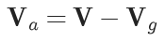。准地转近似下由运动方程可得：
地转偏差诊断
▪ 物理意义：地转偏差的大小正比于风（位势场）的加速度，方向与加速度垂直且朝其右侧（北半球）。

（2）决定地转偏差的四个因子
因子 | 性质 | 对应的偏差特征
气压场的局地变化（非定常） | 变压风 | 气压系统增强/减弱时的偏差风
流线的弯曲（涡度） | 曲率偏差 | 槽前、脊后偏差方向相反，与槽脊移动有关
风速的垂直切变（斜压性） | 热成风偏差 | 由温度梯度引起的偏差，激发热力直接环流
下垫面摩擦/地形 | 边界效应 | 边界层中摩擦使风向指向低压（第八章）

▪ 地转偏差量虽小，作用却大：大尺度垂直运动、天气系统发展、锋面与急流的次级环流都由它驱动。
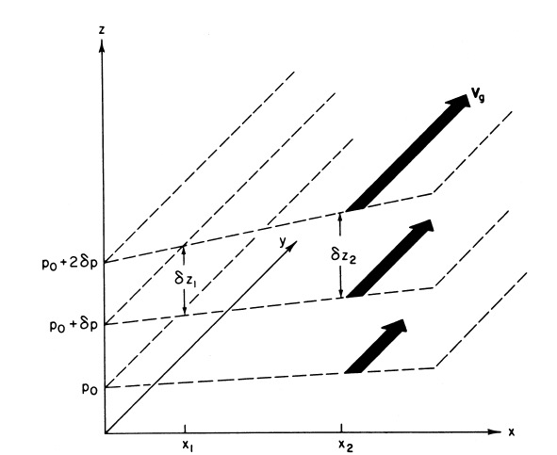
图 3-1 风速的垂直切变与气层厚度变化（热成风关系；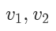 为相邻高度上的风速，课件原图）

3.3 地转适应过程与罗斯贝半径

（1）地转适应过程
▪ 地转适应：当地转平衡在局部被破坏（出现非地转扰动）时，大气通过风场与气压场相互调整，使二者重新建立起新的地转平衡。
▪ 地转适应是快速过程：调整过程中会激发出惯性重力波，波动将多余的非地转能量频散出去，剩余的平衡态由初始扰动中的“慢变量”决定。

（2）罗斯贝半径（临界尺度 $L_0$）与“谁适应谁”
罗斯贝半径 / 临界尺度（左为正压，右为斜压；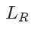 又称罗斯贝变形半径）
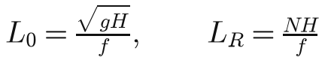
初始扰动尺度 | 适应结果 | 物理图像
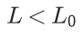（小尺度） | 气压场适应风场 | 非地转动能占优，风场基本保留，气压场被调整去与风场平衡
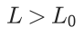（大尺度） | 风场适应气压场 | 非地转位能占优，气压场基本保留，风场被调整去与气压场平衡

▪ 结论：小尺度上“风”为主导、大尺度上“气压场”为主导；天气尺度系统（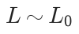 及以上）风场服从气压场，这正是天气图上台风、气旋按气压（高度）场分析的理论依据。
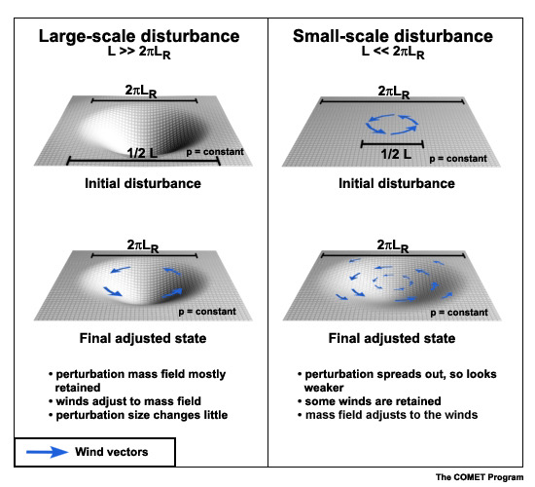
图 3-2 地转适应与扰动水平尺度（初始非地转区域尺度）的关系（课件原图）

3.4 准地转方程组与准地转位涡守恒

（1）准地转方程组（p 坐标）
式中 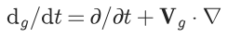（地转平流）

（2）准地转位涡守恒定律
引入准地转流函数 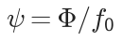，可把方程组化为单一的准地转位涡守恒方程：
准地转位涡（含相对涡度、行星涡度与拉伸项； 为静力稳定度）
▪ 诊断意义：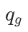 守恒使我们可以由已知的位涡分布反演出风、温度与垂直运动，是天气系统定量诊断的出发点。

（3）准地转 ω 方程
联立热力学方程与涡度方程，可消去趋势项得到准地转 ω 方程——用于诊断大尺度垂直运动：
准地转 ω 方程（ 为静力稳定度参数）
▪ 右端两项的物理含义：第一项为温度平流的拉普拉斯（暖平流上升、冷平流下沉），第二项为涡度平流的垂直变化；二者共同决定大尺度上升/下沉运动——这就是天气图上槽前上升、脊前下沉的动力学解释。
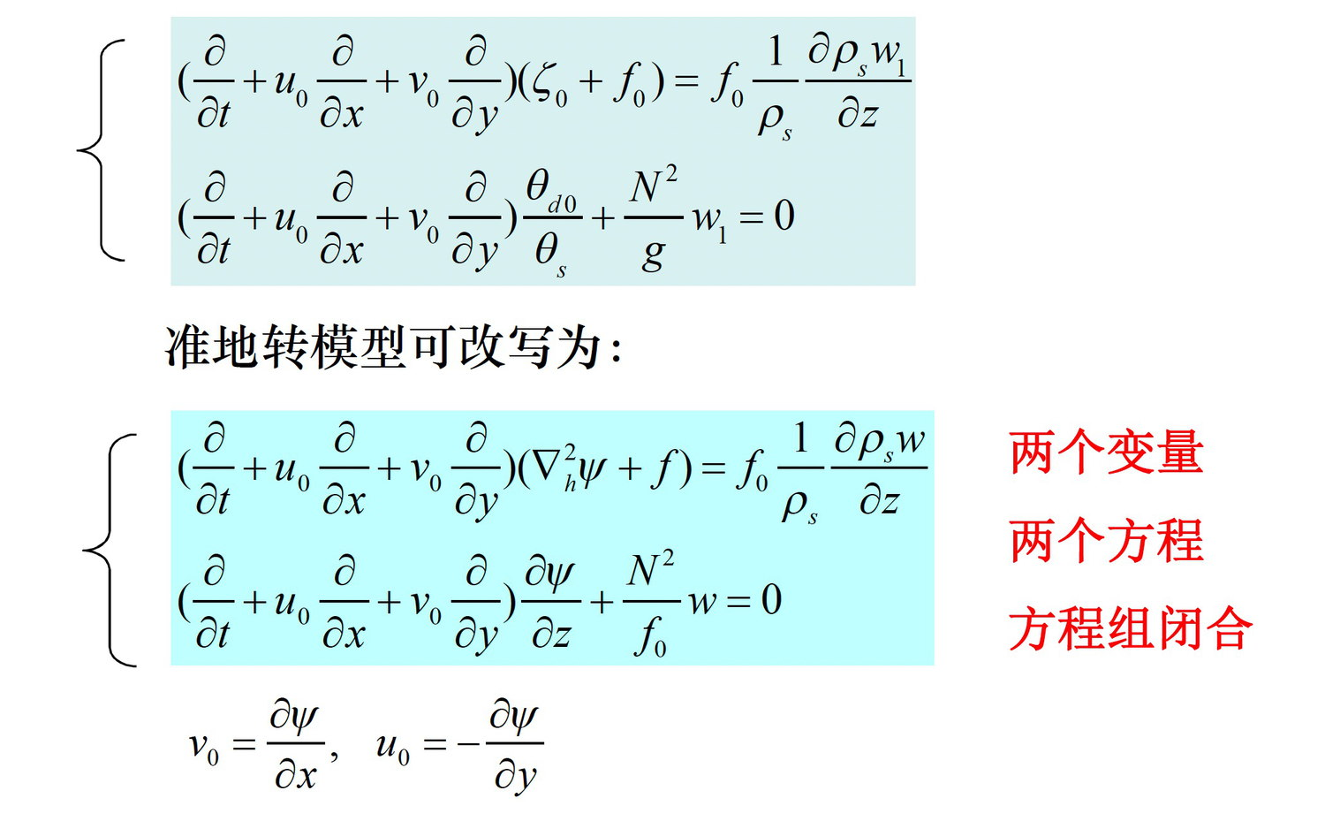
图 3-3 准地转模型方程组：QG 位涡方程与热力学方程（两个变量、两个方程，闭合；课件原图）

3.5 半地转运动（地转动量近似）
当 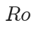 不足以完全忽略惯性项、但又要求保留地转风的平流时，采用地转动量近似（GMA，半地转近似）：
地转动量近似：加速度项用地转风平流近似
▪ 适用性：半地转近似保留了平流非线性、能描述锋生与急流，比准地转近似精度更高，但仍滤去了惯性重力波；它是连接准地转理论与原始方程模式的桥梁。
第三章小结：大尺度大气的准地转性来自 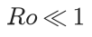；地转偏差虽小却是驱动垂直运动与系统发展的关键；地转适应回答了“谁适应谁”（小尺度风为主、大尺度气压为主）；准地转位涡守恒与 ω 方程构成天气诊断的核心。

第四章 大气中的波动
大气运动可视为基本气流叠加上各种波动。本章先建立波参数与频散语言，再用标准波形法（小扰动法）从原始方程组导出声波、惯性波、重力波、罗斯贝波的频散关系，并辨析谁可传播、谁需滤波。

4.1 波动的基本概念与波参数
▪ 波动：介质中扰动（位相）的周期性传播——传播的是形态与能量，而非介质本身。
一维简谐波（等位相面 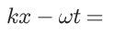 常数）
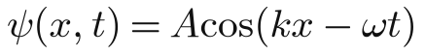
波参数 | 定义 / 表达式 | 物理意义
 | — | 振幅
 | 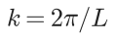 | 波数（ 为波长）
 | 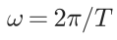 | 圆频率（ 为周期）
 | 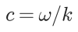 | 相速（等位相面传播速度）
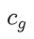 | 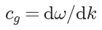 | 群速（波包/波能传播速度）
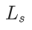 | 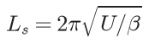 | 罗斯贝波的静止波长

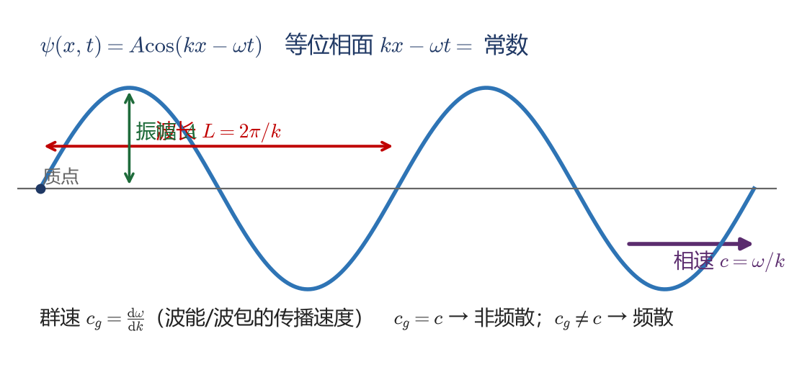
图 4-1 波参数（波长、振幅、相速）与简谐波（据课件重绘）
▪ 频散波与频散：若 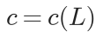（相速随波长变化），则称该波为频散波，波形随传播而变形、能量发生频散；若 与 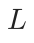 无关，则为非频散波（如声波、浅水重力外波）。
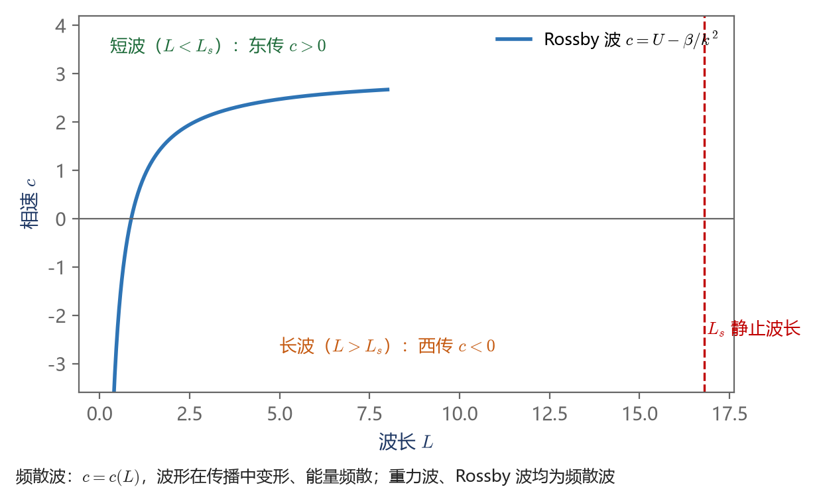
图 4-2 罗斯贝波相速随波长的变化：短波东传、长波西传，存在静止波长 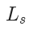（据课件重绘）

4.2 标准波形法与小扰动法
研究方法（标准波形法）：把场变量写成基本态 + 小扰动量，代入方程组后略去扰动量的乘积（线性化），再设扰动解为简谐波并求其频散关系。
步骤 | 内容
① 分解 | 取基本状态（常用静止或纬向均匀基流 ），叠加小扰动
② 线性化 | 代入控制方程，略去扰动量二阶小量
③ 波形假设 | 设扰动 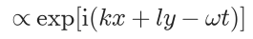（或 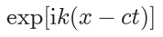）
④ 求频散关系 | 得 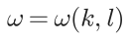，据此求相速 、群速
⑤ 判稳定 | 若变换得 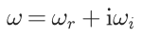，则 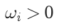 表示不稳定，增长率为 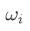

▪ 滤波：声波与重力波频率高、对天气演变贡献小，被称为“气象噪声”；通过准静力、准地转、Boussinesq 等近似可把它们从方程组中“滤掉”，只保留对天气系统演变重要的慢波（罗斯贝波）与适应过程。
关键思想：对不同尺度、不同物理过程，用不同的近似/滤波方程组导出不同的波型——方程组滤掉了什么波，还剩什么波决定了该方程组能描述什么现象。

4.3 大气声波与惯性波

（1）声波（压缩性回复力）
▪ 成波机制：当大气被压缩/膨胀时，弹性（可压缩性）提供回复力。纯一维声波方程与频散关系：
声波（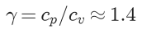）
▪ 性质：非频散（ 与 无关）；群速等于相速；三维声波可分解为水平声波与垂直声波。
▪ 滤去声波：采用Boussinesq（滞弹性）近似或准静力近似可滤去水平声波；采用非弹性（anelastic）近似可滤去全部声波，同时保留重力波。

（2）惯性波（科氏力回复力）
▪ 成波机制：科氏力提供回复力，气块在旋转流体中作圆周振荡——惯性振荡：
惯性振荡（周期约半个摆日）
▪ 性质：中纬度 时 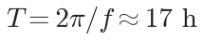（约半个摆日）；惯性波是旋转流体的最低频波，也是惯性重力波的频率下限 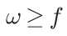。

4.4 大气重力波（外波与内波）

（1）重力外波（浅水波 / 自由表面波）
▪ 成波机制：均质流体自由表面的重力提供回复力。浅水方程给出非频散频散关系：
重力外波（浅水波，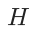 为流体深度）

（2）重力内波（层结流体中的浮力振荡）
▪ 成波机制：层结（浮力）提供回复力。气块被垂直位移后受阿基米德浮力作用而振荡，其固有频率为浮力频率（Brunt–Väisälä 频率）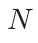：
浮力频率与重力内波频散关系（无旋转；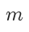 为垂直波数）
层结 | 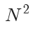 | 物理意义
稳定层结 | 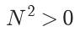 | 气块受浮力回复，可产生浮力振荡/重力内波
中性层结 | 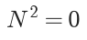 | 气块被位移后不回复（无浮力振荡）
不稳定层结 | 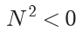 | 气块加速远离平衡，对流发展

▪ 可传播条件：重力内波仅在 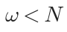 时可传播；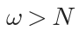 时波被“截止”（振幅随高度指数衰减）。相速方向垂直于波锋面，且群速与相速方向垂直（能量沿波矢的垂直方向传播）。

（3）惯性重力波（旋转 + 层结）
惯性重力波的频散关系（水平波数 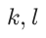，垂直波数 ）
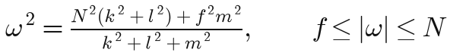
▪ 频率区间：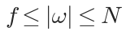——低频端由科氏力决定（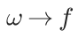），高频端由层结决定（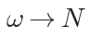）；它是旋转层结大气中最重要的高频（短周期）波动。

（4）开尔文波（Kelvin wave）
▪ 特征：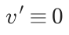（无经向速度），沿赤道东传，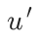 在赤道最大；其纬向结构由赤道陷波（Kelvin 波）决定，相速与浅水重力波相同 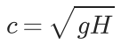，属非频散波。

4.5 罗斯贝波（大气长波）

（1）成波机制与频散关系
▪ 成波机制：β 效应提供回复力。气块南北移动时因 变化而引起相对涡度变化（绝对涡度守恒），从而产生涡度平流，使扰动向下游（西）传播。
由准无辐散正压涡度方程线性化（基流 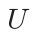 均匀）：
正压罗斯贝波频散关系（一维时退化为 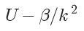）
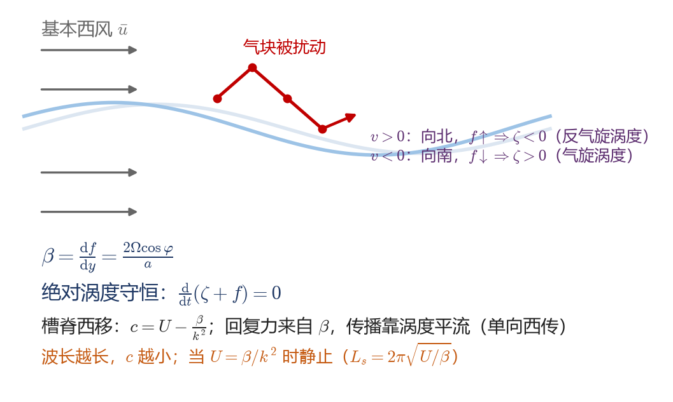
图 4-3 罗斯贝波的 β 效应机制：气块南北移动引起涡度异常（据课件重绘）
波长 | 相速（相对地面） | 移动方向
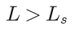（长波） | 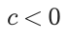 | 向西移动（与西风反向）
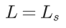（静止波） | 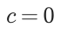 | 静止（与地形/热源配合形成定常槽脊）
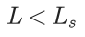（短波） | 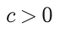 | 向东移动（随西风快速东传）

▪ 静止波长 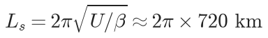（ 时约 4500–6000 km）；北半球大气中超长波（波数 1–3）往往近于静止，构成定常的大气活动中心。

（2）斜压罗斯贝波（有垂直结构）
▪ 特点：当基流存在垂直切变与层结时，罗斯贝波具有三维结构，其相速还依赖罗斯贝变形半径 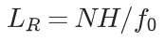；此即斜压（三维）罗斯贝波，也是斜压不稳定的母体（第五章）。

（3）罗斯贝波的重要性
▪ 大气长波（罗斯贝波）是中高纬天气系统（槽脊、阻塞、气旋生成）的基本载体，也是数值预报可预报性的核心对象：它属准地转慢波，在地转适应过程中被保留（第三章），而声波、重力波被频散掉。

4.6 频散、群速与下游效应
▪ 群速 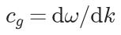 是波包与波能的传播速度，也是信息/扰动能量传播速度。
罗斯贝波的群速（纬向，正压）
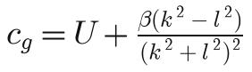
▪ 下游效应：对罗斯贝波，能量（群速）向下游（东）传播，而位相（槽脊）向西移动——因此上游的扰动发展可通过群速影响下游（“下游效应”/上游效应），是天气系统上下游关联的动力学基础。
▪ 能量频散：频散波的波能在传播中分散到不同波数，故单个波包会不断变形、衰减；地转适应正是靠重力波的频散把非地转能量“散掉”。
第四章小结：声波源于压缩性（快速、需滤波）；惯性波源于科氏力（频率下限 ）；重力外波源于自由面重力（非频散）；重力内波源于层结浮力（上限 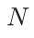）；罗斯贝波源于 β 效应（准地转慢波、西传）。其中惯性重力波与罗斯贝波是旋转层结大气中最基本的两类波动。

第五章 线性动力稳定性理论
当基本气流蕴含足够的能量时，小扰动会从中汲取能量而随时间增长，这就是动力不稳定。本章建立不稳定性的判据，分别讨论正压不稳定（能量来自基本气流水平切变）与斜压不稳定（能量来自有效位能）。

5.1 动力稳定性概念与分析方法
▪ 稳定性定义：给定基本流（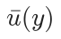 或 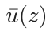），叠加小扰动；若扰动振幅随时间衰减→稳定；振幅随时间增长→不稳定；既不增也不减→中性。
▪ 本征值方法：设扰动 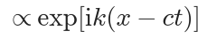，解得复相速 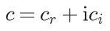：
情形 | 条件 | 结论
稳定 | 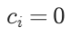 | 扰动中性、不发展
不稳定 | 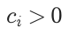 | 扰动增长，增长率为 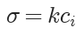
衰减（过稳定） | 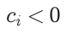 | 扰动随时间衰减

▪ 能量来源分类：
不稳定类型 | 能量来源 | 基本流条件 | 物理机制
正压不稳定 | 基本气流的水平切变（平均动能） | 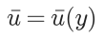 | 扰动向基本流“借”动能而增长
斜压不稳定 | 基本气流的有效位能（斜压性） | 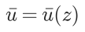 | 借助冷暖气团有效位能释放而增长

5.2 正压不稳定与 Rayleigh–Kuo 判据

（1）扰动方程（Rayleigh 方程）
设基本流 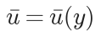，取准水平、准无辐散的正压涡度方程并线性化：
线性化正压涡度方程
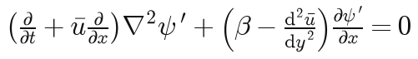
Rayleigh（正压扰动）方程
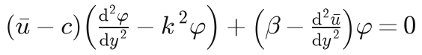
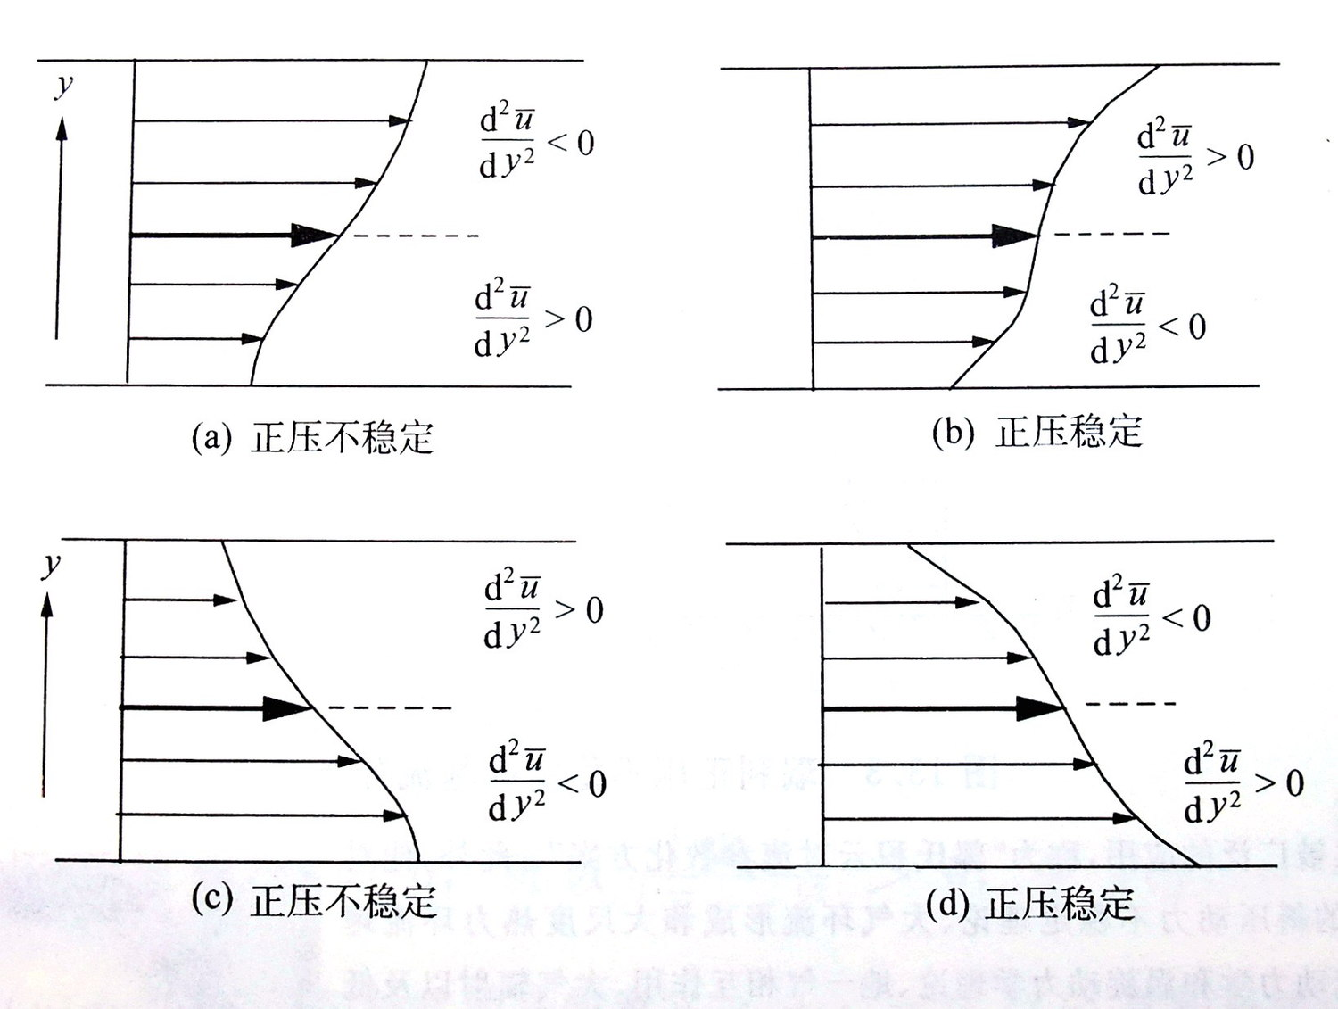
图 5-1 基本流水平切变与正压稳定/不稳定判定：(a)(c) 不稳定、(b)(d) 稳定，取决于 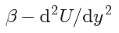 的符号（课件原图）

（2）Rayleigh–Kuo 判据（必要条件）
Rayleigh–Kuo 判据（必要条件）：若正压流场存在不稳定，则绝对涡度梯度 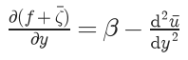 必须在区域内某处变号或为零。
▪ 逆命题（充分条件）：若 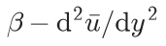 在区域（含边界）中处处同号，则该正压流场正压稳定。
▪ 物理含义： 是基本态绝对涡度沿 y 的梯度，可理解为位涡的“储存”梯度；只有当它变号（存在零点）时，扰动才能与基本流之间实现净的能量串级而增长。
▪ 郭晓岚（Kuo, 1949）的工作：在上述 Rayleigh–Kuo 必要条件基础上给出了更严格的正压不稳定判据，被国际学界广泛接受并命名，是动力气象学的重要贡献之一。

（3）天气学意义
▪ 发生条件：基本流存在强水平切变（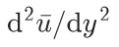 变号），即急流、切变线附近；典型如高空急流出口区、热带东风急流、热带辐合带切变。
▪ 尺度与结构：正压不稳定扰动的水平尺度较大、纬向延伸，常表现为槽脊的振幅增长与移动。

5.3 斜压不稳定：连续模式
▪ 基本图像：中纬度大气具有强斜压性——水平温度梯度通过热成风关系对应基本流的垂直切变。斜压不稳定把基本态的有效位能（APE）转化为扰动动能（KE），是天气尺度气旋与波动发展的主要机制。
▪ 基本流：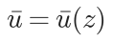，配合温度场 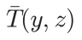 满足热成风关系。
Charney–Stern 必要条件（斜压）：把基本态的准地转位涡梯度记为
基本态残余位涡的经向梯度
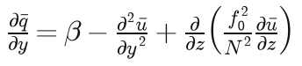
Charney–Stern 判据（必要条件）：若斜压基本流存在不稳定，则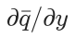 必须在区域内变号（或在边界处满足相应条件）。物理上，扰动增长需要位涡梯度处处同号被破坏。
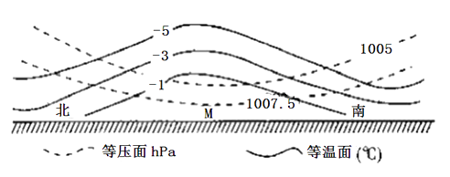
图 5-2 斜压大气的等压面（实线，单位 hPa）与等温面（虚线，单位 °C）剖面：二者斜交，体现水平温度梯度与斜压性（课件原图）
▪ 与正压的对比：正压不稳定靠行星涡度 或水平切变，尺度大、纬向伸展；斜压不稳定靠温度梯度（有效位能），尺度由罗斯贝变形半径 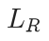决定，呈涡旋状发展。
▪ 天气学意义：斜压不稳定是温带气旋、锋面波动、急流扰动（温带波）生成的根本原因，其发展阶段正对应气旋的“初生—发展—成熟—消亡”。

5.4 Eady 模型与最大不稳定波

（1）模型设定
▪ Eady 模型：取常垂直切变 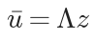（即常水平温度梯度）、常浮力频率 、常数 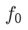、略去 ，上下边界取刚性边界（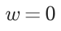）——这是最简单且可解析求解的斜压不稳定模型。

（2）主要结论
Eady 最大不稳定增长率
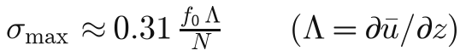
▪ 短波截断：当波长小于某一临界值时，波是稳定的（切变太强、波长太短，温度扰动与高度扰动无法相位匹配）；故斜压不稳定只在一定波长区间内发生。
▪ 最不稳定波长：介于临界短波与长波之间，与罗斯贝变形半径 同量级（约 数千公里），与观测的中纬度斜压波/气旋尺度高度一致——这是 Eady 模型最重要的成功。
▪ 结构特征：斜压不稳定波具有随高度西倾的斜槽结构，温度槽落后于高度槽，从而在高空与低空分别形成暖平流上升、冷平流下沉，使有效位能不断释放、扰动持续增长。
▪ 边界机制：上下边界处的温度扰动对应边界位涡异常，它与内部位涡扰动相互作用并相位锁定，使扰动得以增长（这是 Eady 模型的核心物理）。
第五章小结：不稳定的本质是扰动从基本态获取能量。正压不稳定取自水平切变（判据：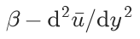 变号）；斜压不稳定取自有效位能（判据： 变号），是温带气旋发展的根本机制，其尺度由 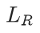 决定、结构与实际温带波一致。

第七章 大气能量
大气运动靠能量转换维持。本章讨论大气中的主要能量形态、能量方程与有效位能（APE），并用Lorenz 能量循环说明非绝热加热如何最终转化为涡动动能、再被摩擦耗散的全球能量流程。

7.1 大气中的主要能量形态
能量形态 | 表达式（单位质量） | 量级与说明
内能 | 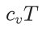 | 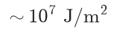（巨大）
位能 | 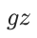
动能 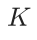 | 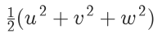 | 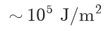（很小，约占 1%）
潜热能 | 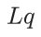 | 水汽相变潜热，天气尺度过程的重要能量源
（内能+位能） | 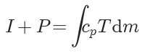 | 静力平衡 + 理想气体条件下成立

▪ 关键事实：全位能与内能量级远大于动能，但大气运动的直接表现是动能的变化；因此能量问题的核心是：如何把巨大的位能/内能中最“可用”的一小部分转化为动能。
▪ 量级对比（粗略）：按整层气柱总量估算，动能∶潜热能∶内能∶位能 ≈ 1∶10∶10∶100（量级分别为 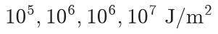）——动能只占全部能量的极小部分，却支配着天气系统的演变。
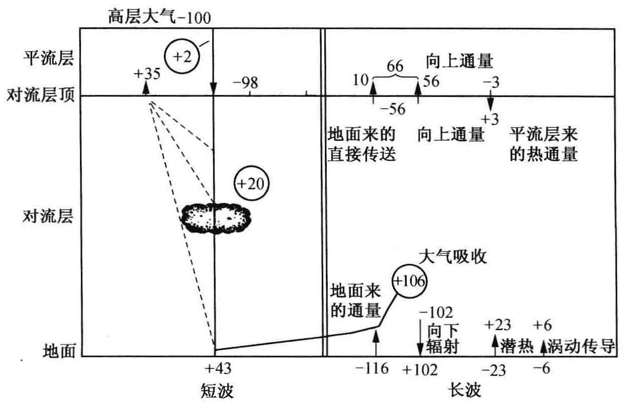
图 7-1 地球大气的能量收支：短波/长波辐射与感热、潜热通量（课件原图）

7.2 大气能量方程

（1）动能方程
单位质量动能方程
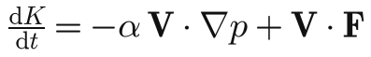
▪ 物理意义：气压梯度力做功是位能与动能之间的转换项；摩擦项 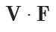则把动能不可逆地耗散为内能。
▪ 空间积分（总动能收支）：全大气的动能源于气压梯度力的净做功，并被摩擦耗散所平衡；耗散的平均量级约为几 W/m²量级（与观测的能量收支相符）。

（2）位能、内能与热力学方程
内能变化（含非绝热加热 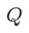；绝热时内能只与位能互换）
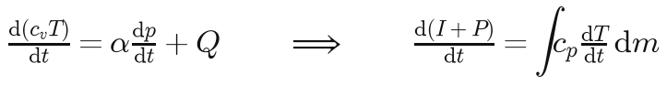
▪ 绝热、无摩擦时，全大气的总能量守恒（动能 + 位能 + 内能 + 潜热能）。

7.3 有效位能（APE）
▪ 定义（Lorenz, 1955）：有效位能 = 大气中能够被转化为动能的那部分位能（即全位能与“参考态”位能之差）。
有效位能（小振幅近似，每单位质量 ~ 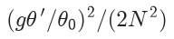）
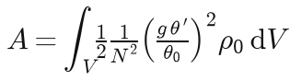
▪ 产生（源）：非绝热加热——赤道加热、极地冷却形成的南北温差，以及潜热释放，不断制造有效位能。
▪ 消耗（汇）：斜压不稳定把有效位能转化为涡动动能（第五章）；另有沿气团位移的不可逆混合。
环节 | 物理过程
产生 | 纬向不均匀的非绝热加热（赤道暖、极地冷）
转化 | 斜压不稳定 / 有效位能 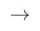 涡动动能
耗散 | 摩擦把动能转化为内能

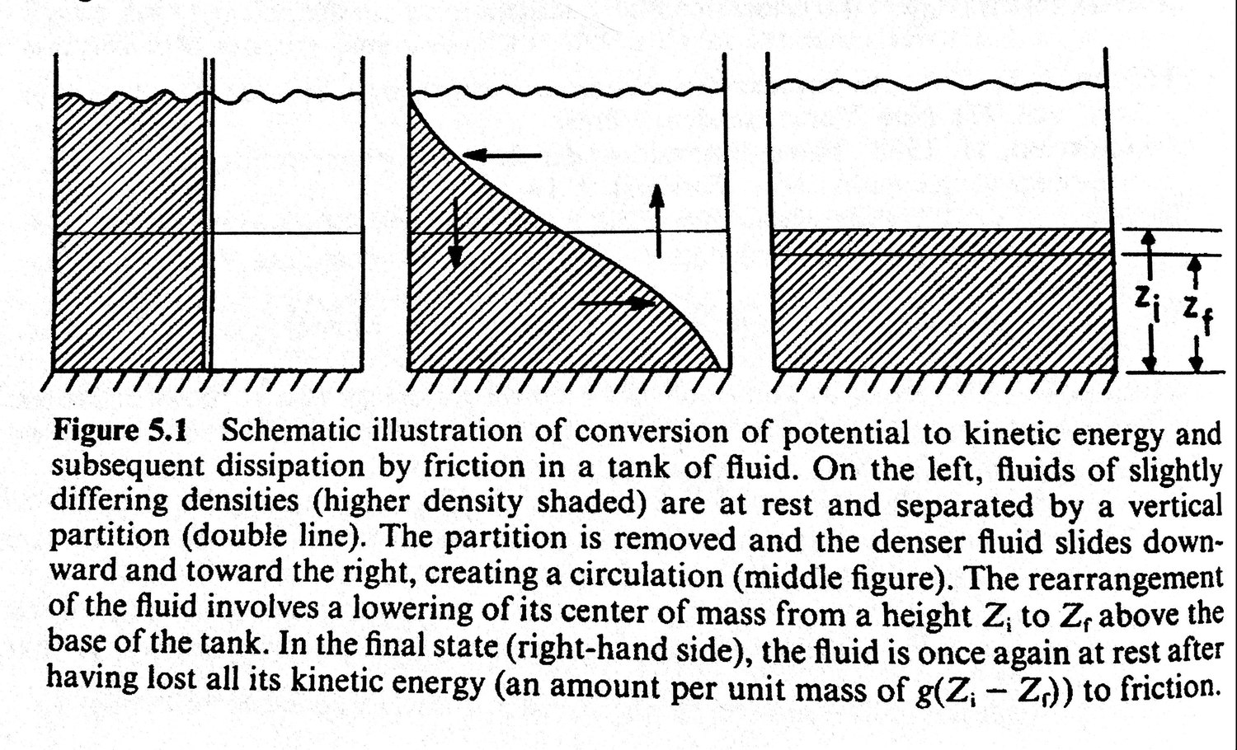
图 7-2 分层流体实验：重流体下沉、轻流体上升，位能转化为动能并被摩擦耗散（经典教科图示，说明有效位能概念）
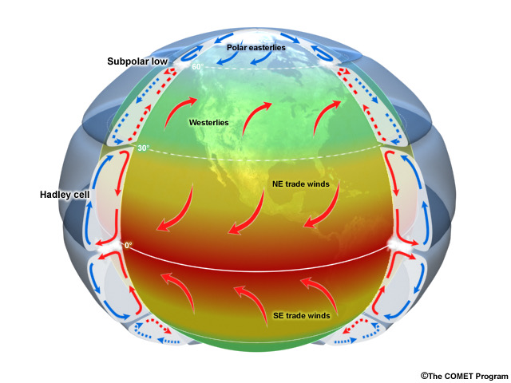
图 7-3 全球大气环流（哈得来环流与费雷尔环流；有云处为上升运动）：有效位能产生的背景（课件原图）
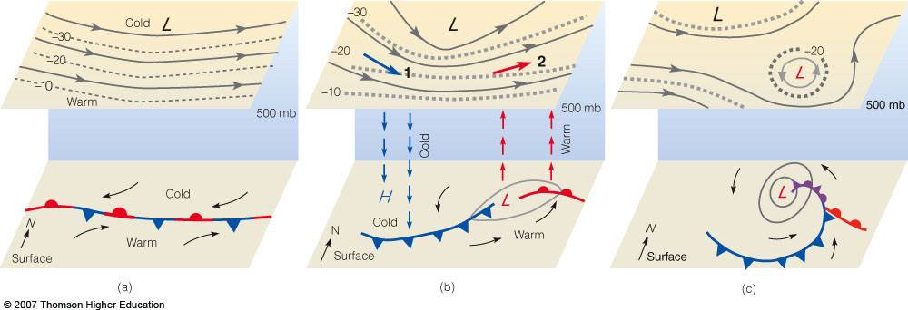
图 7-4 冷暖气团分布与有效位能的释放（课件原图）

7.4 能量转换与 Lorenz 能量循环
Lorenz（1955）把大气的机械能与热力能量分解为纬向平均量与涡动（扰动）量，得到四个能量库与它们之间的转换：
能量库 | 含义 | 量级（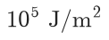）
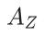 | 纬向平均有效位能 | 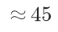
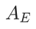 | 涡动有效位能 | 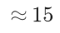
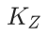 | 纬向平均动能 | 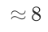
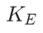 | 涡动动能 | 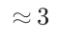

▪ 量级参考：上表为全球年平均的量级估计（不同资料给出的数值略有出入，但相对大小关系一致）；可见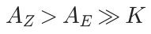，即位能远大于动能、纬向量大于涡动量。
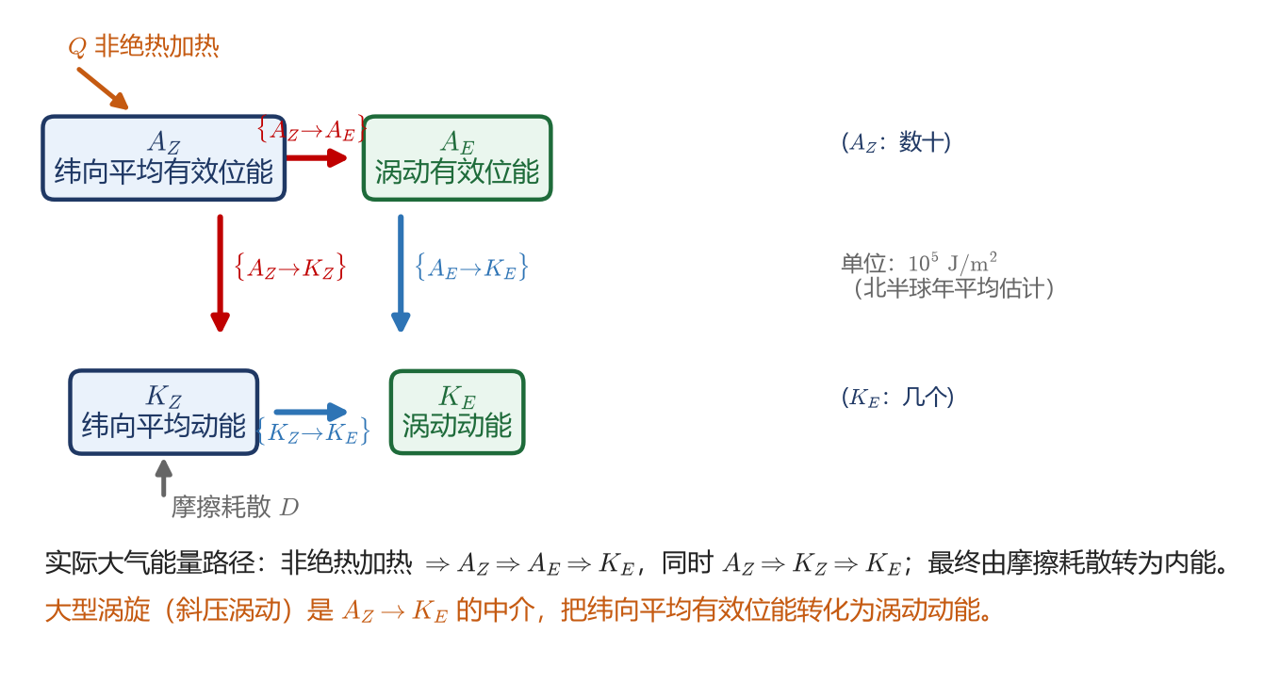
图 7-5 Lorenz 能量循环：四个能量库与主要转换（据课件重绘）
▪ 主要转换：
转换 | 过程 | 方向与量级
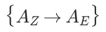 | 斜压不稳定（大型涡旋） | 主要， 转化为
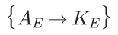 | 涡动有效位能释放 | 主要，涡动发展、天气系统增长
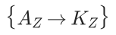 | 平均经圈环流（Hadley/Ferrel） | 较小
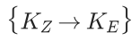 | 正压不稳定（水平切变） | 较小

能量流程图：非绝热加热 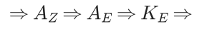 摩擦耗散（内能），同时存在 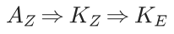 的路径。大型斜压涡旋是 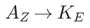 的中介，它把纬向不均的加热差异所积累的有效位能，转化为天气系统的涡动动能。

第八章 大气边界层
大气边界层（PBL）是直接受下垫面影响、湍流强烈的近地面气层。它是大气与地表之间热量、水汽、动量交换的界面，也是大气动量与动能的耗散汇。本章讨论其结构、平均运动方程、风速廓线与 Ekman 动力学。

8.1 大气边界层概念与平均运动方程
▪ 定义：大气边界层是直接受地面影响、响应时间尺度 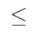 1 小时的对流层下部（厚度约数百米至 2 km，约占对流层下部 10%）。
▪ 重要性：太阳能的吸收与再分配、水汽与内能的输送、动量的汇（摩擦耗散）——PBL 是大气与地表进行热量/水汽/动量交换的唯一通道。

（1）垂直分层
层次 | 位置 / 特征 | 主要性质
近地层 | PBL 下部约 10% | 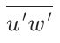 近似为常数（常通量层），风速随高度呈对数律
混合层 | 白天对流层 | 强对流混合，位温近似均匀（中性层结），可达 1–2 km
残留层 | 夜间 | 白天混合层残存的部分，层结稳定、无湍流
稳定边界层 | 夜间近地面 | 辐射冷却形成的逆温层，湍流受抑制、风速廓线呈“低空急流”型

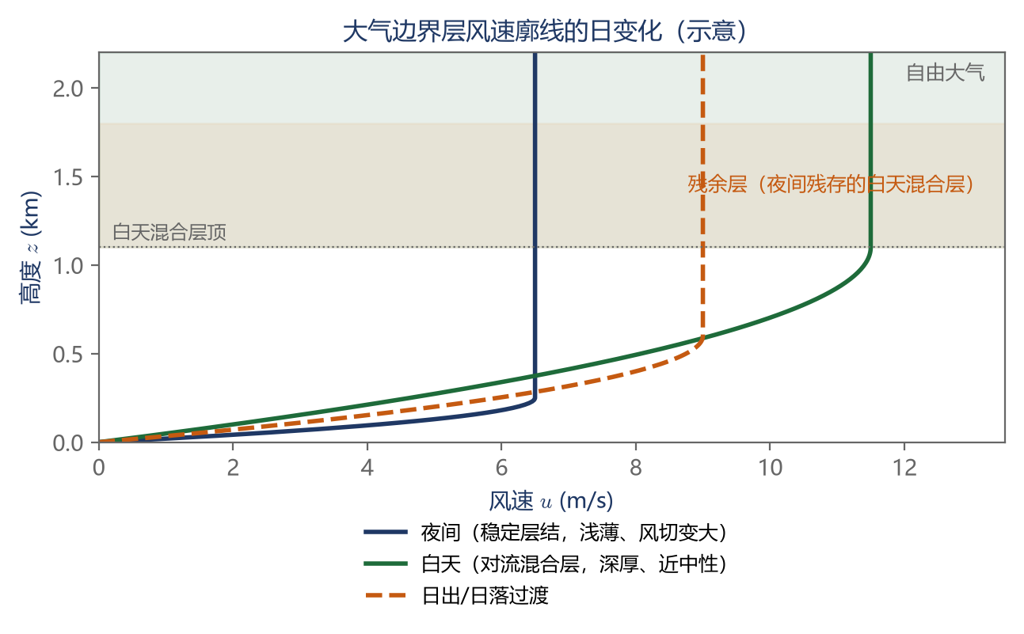
图 8-1 大气边界层风速廓线的日变化（据课件重绘）

（2）雷诺平均与湍流通量
▪ 雷诺分解：把瞬时量分为平均量与扰动量 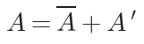；对运动方程取平均，出现雷诺应力/湍流通量 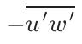，它代表湍流对平均动量的输送。
平均（雷诺）运动方程（水平分量，示意）：
雷诺平均运动方程：湍流以 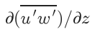 的形式进入
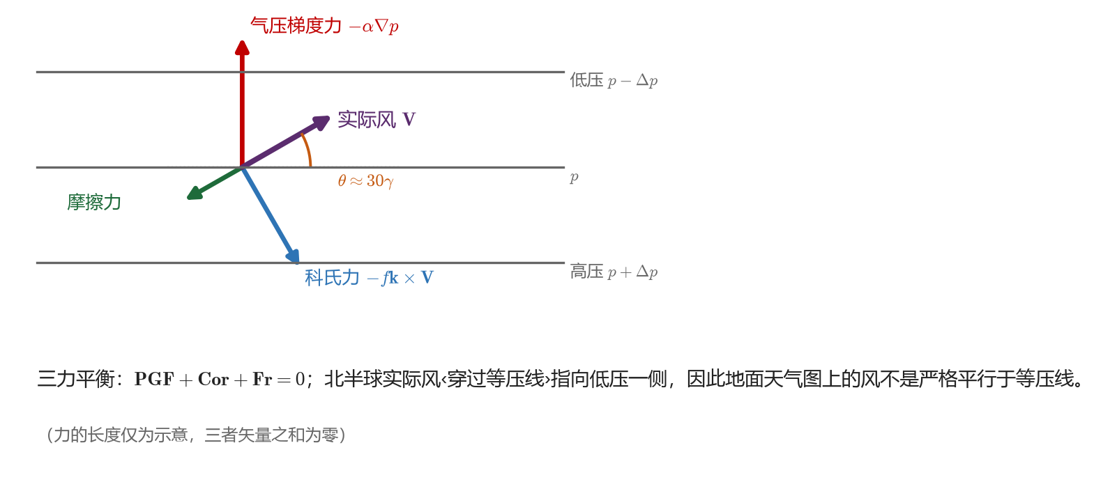
图 8-2 边界层中的三力平衡：气压梯度力、科氏力、摩擦力之和为零，实际风穿过等压线指向低压（据课件重绘）
▪ 力的平衡：在边界层中，气压梯度力、科氏力、摩擦力三者平衡（曲线运动时还有离心力），这是边界层风既不沿等压线、又不垂直于等压线的原因。

8.2 近地层风速的垂直分布（对数律）

（1）混合长理论与 K 理论
K 理论（湍流粘性系数）与摩擦速度 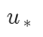（ 为混合长，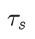 为地面切应力）

（2）中性层结下的对数律
在常通量、中性层结的近地层中，由混合长理论可解得对数风速廓线与对数律：
对数律（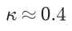 为卡门常数，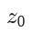 为粗糙度长度）
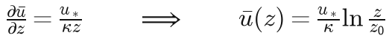
▪ 工程近似：也可用幂律 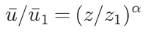（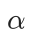 由稳定度决定，中性约 1/7）。

（3）层结的影响（莫宁–奥布霍夫相似理论）
▪ 稳定度判定：用理查孙数 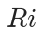 度量浮力与切变的相对强弱；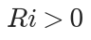 稳定层结（湍流受抑）、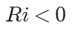 不稳定、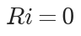 中性：
理查孙数
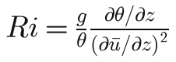
▪ 莫宁–奥布霍夫（M–O）相似理论：用稳定度函数 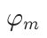 修正对数律 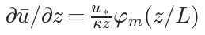，其中 为奥布霍夫长度。

8.3 Ekman 层与 Ekman 螺线
▪ Ekman 层：在等压面水平、密度均匀的假定下，层内摩擦力、科氏力、气压梯度力三者平衡，厚度为Ekman 深度 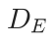。
Ekman 层厚度（典型值约 1 km）
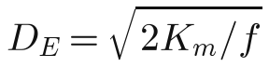
边界条件取 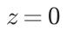 处 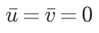、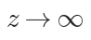 处趋于地转风（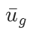），可得Ekman 解：
Ekman 层解（北半球， 向上）
▪ Ekman 螺线：随高度增大，风速矢量不断向右侧（北半球）偏转，其矢端迹在对数极坐标中为等角螺线；地面风与等压线交角约 30°，指向低压一侧（这就是地面天气图上风“穿等压线”的原因）。
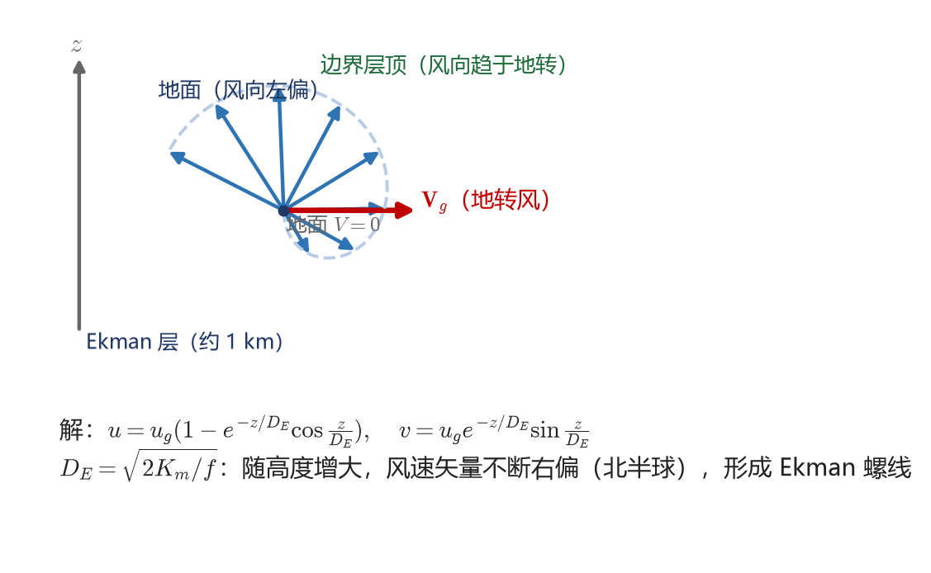
图 8-3 Ekman 螺线：风速矢量随高度的旋转（据课件重绘）
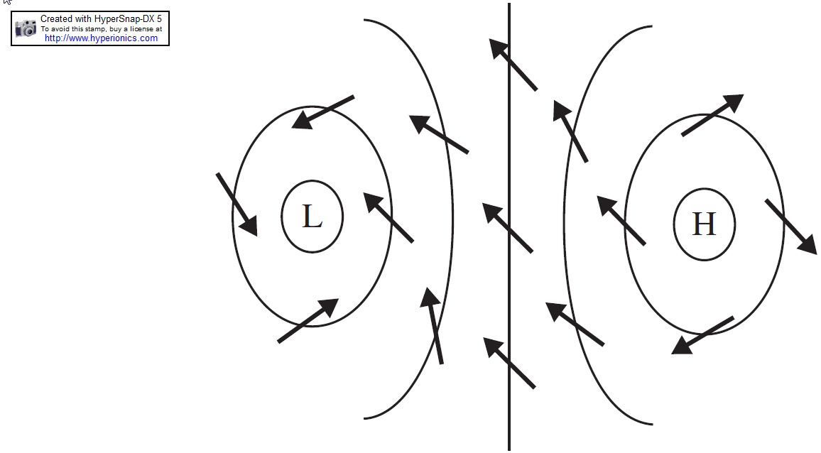
图 8-4 近地面层的湍流以及地面辐合/辐散区的分布（课件原图）

8.4 Ekman 抽吸与旋转减弱
▪ Ekman 抽吸（Ekman pumping）：边界层顶的垂直运动由地面风应力的旋度决定：
Ekman 抽吸速度（气旋式风应力旋度 → 上升运动）
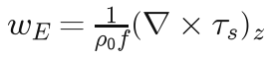
▪ 物理意义：地面摩擦使气流产生辐合/辐散（即风应力旋度），从而在边界层顶“抽吸”出垂直运动，把边界层与自由大气耦合起来（如海洋上升流、气旋中心上升）。
▪ 旋转减弱（spin-down）：摩擦使边界层的辐合/辐散不断消耗自由大气涡度，使涡旋逐渐衰减：
自由大气涡度的摩擦衰减与旋转减弱时间
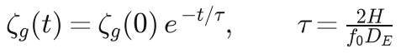
▪ 数值量级：取 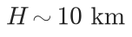、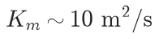、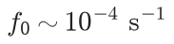，得 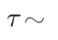 几天——与气旋系统实际维持的时间尺度相符，说明摩擦是气旋消散的重要原因。
第八章小结：边界层是湍流主导的地表层，其核心工具是雷诺平均 + 湍流通量参数化；近地层风速遵循对数律，其上 Ekman 层呈三力平衡的 Ekman 螺线；Ekman 抽吸把边界层与自由大气耦合，旋转减弱则给出摩擦对涡旋的耗散时间尺度。

附录 A 核心公式速查表
下列公式为本课程最常考查、最需牢记的结论性结果，按章顺序排列，便于快速查阅复习。

第一章 基本方程组
运动方程与连续方程
p 坐标静力方程、科氏参数与 β
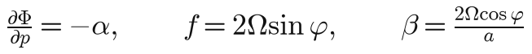
p 坐标水平运动方程与连续方程

第二章 涡度与位涡
相对涡度与垂直涡度方程（右端其余项：斜压、扭转、摩擦）
Ertel 位涡与位涡守恒（干绝热、无摩擦）
正压（无辐散）涡度方程

第三章 准地转动力学
地转风与地转偏差
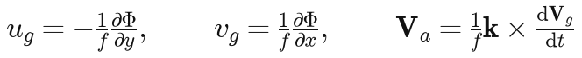
罗斯贝半径 / 变形半径（地转适应的临界尺度）
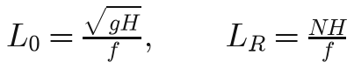
准地转位涡与守恒

第四章 大气波动
相速、群速、声速、重力外波速
浮力频率与惯性重力波频散关系
罗斯贝波：相速、静止波长与群速（下游效应）

第五章 动力不稳定
Rayleigh 方程（正压扰动方程）
必须变号或为零 → Rayleigh–Kuo 必要条件
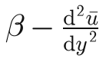
必须变号或为零 → Charney–Stern 必要条件
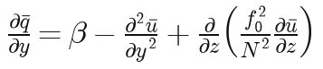
斜压不稳定最大增长率（Eady 模型）
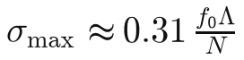

第七章 大气能量
动能方程与有效位能（APE）
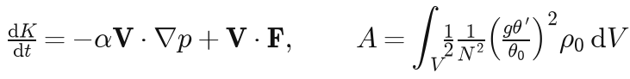

第八章 大气边界层
Ekman 深度、湍流通量与混合长
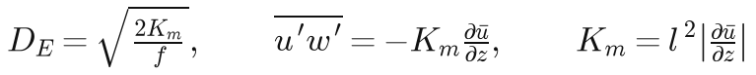
对数律与 Ekman 螺线
Ekman 抽吸与旋转减弱时间

附录 B 重难点与易错点

B.1 高频“概念辨析”
问题 | 要点
与 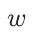 的关系 | 气压坐标垂直速度 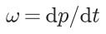，上升运动 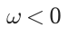、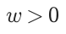，二者反号；量级换算 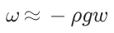
正压 / 斜压 | 正压：等压面与等密度面平行（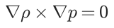），无内部涡旋生成；斜压：二者斜交，力管项可制造环流
地转风 / 梯度风 | 地转风要求等压线平直；曲线等压线时需考虑离心力（梯度风），低压中心风速受限、高压中心风速上限
重力外波 / 内波 | 外波：自由面重力、非频散（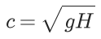）；内波：层结浮力、频散、可传播条件 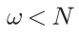
正压 / 斜压不稳定 | 正压取水平切变（动能）；斜压取有效位能（温度梯度），尺度由 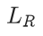 决定，是温带气旋机制
声波、重力波要滤掉 | 它们是高频“气象噪声”，不参与天气系统演变；准静力/准地转/Boussinesq 等近似实现滤波
Rossby 波为何西传 | β 效应提供回复力，绝对涡度守恒；相速 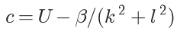，长波相对地面西移

B.2 必须掌握的推导
▪ 由运动方程导出涡度方程：说明伸缩项、扭转项、斜压项、摩擦项的来源与物理意义。
▪ 位涡守恒的推导：利用干绝热（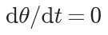）与连续方程导出 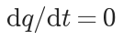，理解其四个前提条件。
▪ 罗斯贝波频散关系：由准无辐散正压涡度方程线性化 + 波形假设，导出 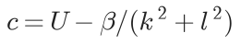，并讨论短波/长波/静止波的移动。
▪ 重力内波与惯性重力波频散关系：由Boussinesq 方程组线性化，导出 ，分析 。
▪ Rayleigh–Kuo 判据：由正压扰动方程导出必要条件 变号。
▪ Ekman 螺线的求解：由三力平衡 + 边界条件解得 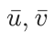 的指数–三角函数解，说明风随高度右偏。

B.3 典型习题与陷阱
题型 | 要点与陷阱
尺度分析与近似 | 给出特征尺度判 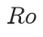、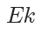 量级，判断可略去哪些项（勿把“小”当“零”）
坐标变换 | 在 z / p / σ / θ 坐标间转换方程与垂直速度，注意 、、符号与量级换算
波动频散关系的应用 | 由 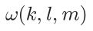 求相速、群速、频率范围；判断传播方向、是否频散、可否传播（?）
稳定性判据 | Rayleigh–Kuo / Charney–Stern：注意“必要条件”与“充分条件”之别，勿混用
能量转换 | 分清 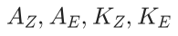 四库与四个转换方向，找准“斜压/正压”对应哪个
边界层廓线 | 对数律仅适用于近地层、中性层结；稳定/不稳定需用 M–O 相似函数修正
Ekman 动力学 | 区分Ekman 层（三力平衡）与Ekman 抽吸（边界层顶 w）；注意左右偏转（半球）与风的交角

复习建议：先抓住一条主线（方程组 → 涡度/位涡 → 准地转 → 波动 → 不稳定 → 能量 → 边界层），再对每个›核心公式追问三件事：‹它从哪个方程、经什么假设得来？各项物理意义是什么？能解释什么现象？

—— 完 ——
整理自课程课件与教材；图中示意图为依据课件内容重绘，其余图表取自课程课件

